24.11.2008.

OTPLATA KREDITA BEZ NAKNADE

Četri najveće srpske banke; Banke Inteza, Rajfajzen, Komercijalna i Hipo Alpe-Adrija su ukinule naknadu za prevremenu otplatu kredita. Time će početi primenu kreditnih olakšica za građanje dogovorenih sa Narodnom bankom Srbije. Dogovoreno je i ukidanje naknada za prevremenu otplatu kredita, osim u slučaj refinansiranja, produženje roka otplate do godinu dana i konverzija kredita indeksiranih u stranoj valuti u dinarske, kao i konverzija u evre ili dinare kredita vezanih za švajcarske franke.
Te banke su, kako je ranije navela NBS, spremne da te usluge obavljaju bez dodatnih troškova, kao i da ponudu za produženje roka otplate i konverziju kredita učine povoljnom. NBS je te mere ocenila pozitivno sa stanovišta aktuelnih dešavanja na finansijskim tržištima, uticaja na likvidnost banaka, dobrih poslovnih odnosa sa klijentima i jačanja njihog poverenja u bankarski sektor.

RUPA U BUDŽETU

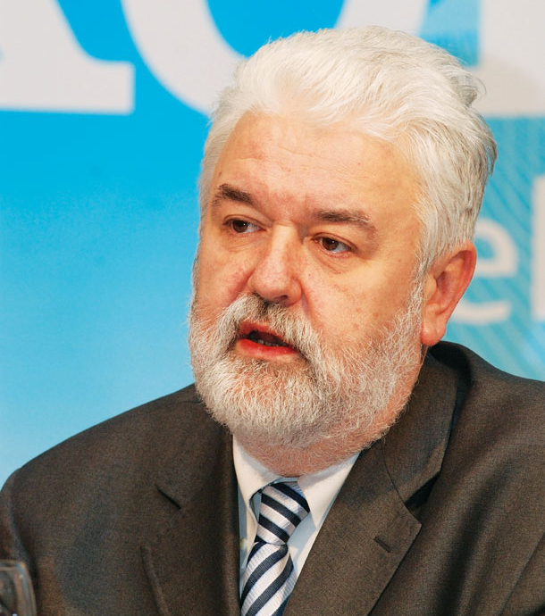
Budžet za 2009. godinu biće manji od deset milijardi evra. Država će, kako se planira, prihodovati oko 700, a potrošiti oko 750 milijardi dinara. Što znači da će budžetski deficit biti 40–50 milijardi ili oko 1,5% BDP. Ustvari, upravo onoliko koliko je sa MMF-om i dogovoreno. Ako se uporede prihodi i rashodi upisani u rebalans ovogodišnjeg budžeta, koji su iznosili 650,2, odnosno 695,9 milijardi dinara, sa najavljenim budžetskim prilivom i izdacima u narednoj, ostaje nejasno, kako će to poreske poreske obveznike koštati 50 milijardi dinara manje, kad su upravo za toliko najavljene ključne budžetske brojke veće od ovogodišnjih.
Tekuća nedelja bi trebalo da prođe u “peglanju” i poslednjem usaglašavanju unutar vlade.
Premijer Cvetković kaže da je “paket u pripremi” i da se “veoma intenzivno se razmatraju načini i mere kojima će biti obuhvaćeni svi segmenti javne potrošnje”. Po premijerovim rečima, štedeće se na troškovima za automobile, stanove, poslovni prostor, reprezentaciju, službena putovanja, ali i na naknadama i platama (čelnih) ljudi u javnim preduzećima.
Ono što je, sem zamrzavanja penzija i ograničenja rasta plata u javnom sektoru, za sada izvesno jeste da linearnog smanjenja troškova neće biti, a prema dosadašnjim najavama, najviše će se kresati materijalni troškovi administracije i – subvencije. Sa manjim državnim dotacijama iduće godine moraće da posluju srpske železnice, a skromnije će biti i subvencije poljoprivredi. Subvencije biće manje za 1,6 milijardi dinara.
U Srbiji bi, od iduće godine, trebalo da bude manje i činovnika, ali i državnih institucija. Neke agencije, biće spojene u jednu, a Garancijski fond će pod okrilje Fonda za razvoj. Sa završetkom privatizacije smanjiće se i ljudstvo Agencije koja se proteklih godina bavila prodajom srpskih preduzeća. Tako će se zaposleni u državnim organima i organizacijama, uz redovan posao koji obavljaju, po svemu sudeći, baviti i sami sobom, čitaj novim sistematizacijama u kojima neće biti mesta baš za sve. Mada su delatnika u lokalnim samoupravama proteklih dana stizale i umirujuće vesti, da će ih najavljene racionalizacije zaobići, premijer je, po nama, bio potpuno jasan.

INFLACIJA 9,7 DO KRAJA GODINE
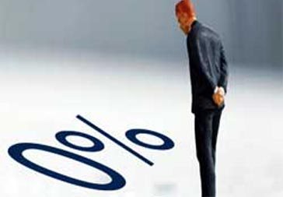
Narodna banka Srbije predstavila je juče 24. novembra “Izveštaj o inflaciji - novembar 2008”, koji je Monetarni odbor NBS usvojio 18. novembra.
Prema tom izveštaju, ukupna inflacija do kraja godine trebalo bi da bude 9,7%.Projekcija se zasniva na pretpostavkama bazne inflacije od 10,9%, rasta regulisanih cena bez derivata nafte od 10,7%, rasta cena poljoprivrednih proizvoda od 8,2% i sniženja cena naftnih derivata od 0,3%. Međugodišnja ukupna inflacija na kraju trećeg tromesečja bila je 9,9%, a međugodišnja bazna inflacija (u trećem tromesečju) iznosila 10,2% i do kraja godine će biti povećana na oko 10,9% (što je znatno iznad gornje granice ciljanog raspona od tri do šest odsto).
Obaranje bazne inflacije očekuje se tek od drugog tromesečja naredne godine, a povratak u granice ciljanog raspona očekuje se krajem te godine.

ŠTRAJK PROSVETARA U FRANCUSKOJ

Zaposleni u školama i na univerzitetima širom Francuske počeli su masovni štrajk, u znak protesta zbog reformi u prosveti i ukidanja radnih mesta. Sindikati kritikuju nedostatak novca za obrazovanje i smanjenje nastavnog osoblja za 11.200 u 2008. godini i 13.500 u 2009. godini.

NOVOSAĐANIN SMISLIO NAJBOLJU SVETSKU MOZGALICU


Žiri „Gejmsa” je analizirajući igre koje su tokom ove godine bile prisutne na području SAD, mozgalicu „Doris“ proglasio za najbolju zbog „jednostavnog korišćenja i gotovo beskonačnog broja kombinacija za rešenje igre“.
Na Kongresu matematičara u Atlanti, povodom sećanja na svetskog matematičara Martina Tarnera, kojem prisustvuju stručnjaci iz oblasti geometrije i matematičke logike po pozivu, a ne po prijavi, Živković je nedavno održao promociju nekoliko svojih mozgalica koje se baziraju na logici i intuiciji. “Pored nagrade, mnogo više sam bio počastvovan pohvalnim kritikama gotovo svih učesnika koji u oblasti ove discipline predstavljaju vrh sveta. Vodeći matematički programer Toti Totfrid iz Kalifornije, nakon tromesečnog analiziranja mozgalice „Doris“, na promociji je kazao da „gospodin Živković dolazi iz severne srpske pokrajine Vojvodine, a od sada ću se i ja predstavljati da sam iz Srbije, odnosno iz njene zapadne pokrajine Kalifornije” kaže Zdravko.
Matematičkom logikom i izradom slagalica Zdravko, ekonomista po struci i trenutno zaposlen u Izvršnom veću Vojvodine, zvanično je počeo da se bavi pre šest godina. “Mozgalice sam počeo da radim iz hobija. Prvi kritičar mi je bila tada šestogodišnja ćerka Teodora, a kasnije i mlađa Isidora. Pošto su prihvatile moje izume za igranje najveći broj mozgalica u osnovi ima njihove nadimke Isi i Dora” objašnjava Zdravko. Budući da su njegova rešenja, po oceni stručnjaka, predstavljala didaktički izazov za intelektualni razvoj i održavanje dobrog mentalnog zdravlja, Živković je 2003. kao gost na Međunarodnom sajmu mozgalica u Čikagu dobio sve pohvale i primamljivu ponudu od Keti Džons, vlasnice firme „Kejdon“ za prodaju i internet prezentaciju matematičkih igara. “Moja mozgalica „Doris“, iako košta 125 dolara, i pored poplave kineskih i američkih puzli koje su znatno jeftinije, skoro je rasprodata za ovu godinu” - kaže Živković.

VEŠTAČKO JAČANJE DINARA
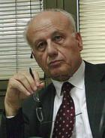

Dinar će, posle petodnevnog uzastopnog pada prema evru i intervencije Narodne banke od 40 miliona evra, danas ojačati za za 50 para ili 0,60%. Zvanični srednji kurs je 87,80 dinara.
Ekonomista Milan Kovačević ocenio je da najavljeno jačanje dinara u odnosu na evro nije dobro, jer to znači da će Narodna banka Srbije ponovo morati da troši devize da bi stabilizovala kurs. “Mislim da centralna banka ne može značajno delovati na kurs jer su devizne rezerve već počele da se smanjuju”, rekao je Kovačević.

MARKICA UMESTO PEČATA
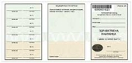
Overa zdravstvenih knjižica za zaposlene i članove porodica na nov način - lepljenjem markica zdravstvenog osiguranja počeće 1. januara za poslodavce na teritoriji Južnobačkog okruga Novi Sad.
Poslodavac overava zdravstvene knjižice za zaposlene i članove porodica lepljenjem markica zdravstvenog osiguranja i upisuje rok na koji se overava. Podnošenje zahteva za izdavanje markica je kod ovlašćenih radnika poslodavaca u šalter sali Filijale, Žitni trg 1.

STRATEGIJA RAZVOJA OBRAZOVANJA

Republički Zavod za unapređivanje obrazovanja i vaspitanja, još prošle godine, je sačinio je dokument “Pravci razvoja obrazovanja i vaspitanja u Republici Srbiji”. Ovaj dokument, rad posebne komisije ministarstva, nažalost, prošao je gotovo nezapaženo, iako bi trebao predstavljati osnovu za utvrđivanje dalje strategije razvoja obrazovnog sistema u našoj zemlji.
Polazeći od opšteg društvenog konteksta ovaj dokument predlaže pravce razvoja obrazovanja i vaspitanja, njihovo ostvarivanja i , što je najvažnije, dinamiku ostvarivanja plana aktivnosti i praćenje realizacije. “Pravce razvoja... “ možete preuzeti sa našeg sajta.

REALAN PAD ZARADA ZA 2,13%

Prosečna zarada bez poreza i doprinosa u Srbiji, isplaćena u oktobru 2008. godine, bila je 34.311 dinara, i veća je od septembarske nominalno za 4,07 odsto, a realno za 2,13 odsto, saopštio je u petak RZS.Prosečna zarada, s porezima i doprinosima u Srbiji, isplaćena u oktobru 2008. godine, iznosi 47.883 dinara i, u odnosu na prosečnu zaradu isplaćenu u septembru ove godine, nominalno je veća za 4,06 odsto, a realno za 2,12 odsto.
Prosečna zarada u Srbiji, isplaćena u oktobru 2008. godine, u odnosu na prosečnu zaradu isplaćenu u istom mesecu godinu dana ranije, nominalno veća za 19,46 odsto, a realno za 6,57 odsto. Više o statističkim podacima čitajte u našem Informatoru.

